A
- Navrhni nízkofrekvenční předzesilovač s OZ v invertujícím zapojení pracující v akustickém pásmu s napěťovým zesílením 4. Zpětně vazební rezistor R_{F} je 400 kΩ.
(Návrhem se myslí výpočet R_{s}, C_{s}, C_{f})
- Nakresli schéma zapojení nf předzesilovače s OZ včetně potřebných přístrojů. Popiš měření frekvenční ziskové charakteristiky. Uveď potřebné vzorce. Charakteristiku nakresli. Jak zhodnotíš, zda navržený zesilovač pracuje v akustickém pásmu?
- Popiš měření převodní charakteristiky nf předzesil. s OZ, charakteristiku nakresli a vyznač maximální vstupní napětí před přebuzením zesilovače.
- Vysvětli jak změříš frekvenční fázovou charakteristiku, uveď potřebné vzorce. Jaký fázový posun předpokládáme u invertujícího zapojení?

- Au=Rf/Rs
Rs= Rf/Au = 400 000/4 = 100 kΩ

fD = 1/2*π*Rs*Cs fd=20 Hz, → Cs= 1/2*π*Rs*fD = 79,5 nF
fH= 1/2*πRf*Cf fh=20 kHz → Cf= 1/2*π*Rf*fH = 19,9 pF

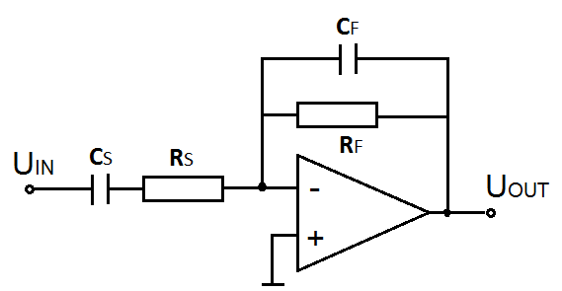
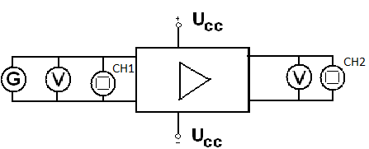

Frekvenční zisková charakteristika:
Při referenčním kmitočtu 1 kHz zvyšujte na generátoru velikost budícího signálu a na osciloskopu
pozorujte, zda dojde k přebuzení zesilovače.
V případě, že dojde, poznamenejte si maximální možnou hodnotu budícího signálu, při níž ještě není
zesilovač přebuzen. Na generátoru nastavte hodnotu napětí o něco nižší.
Nastavujte hodnoty kmitočtu budícího signálu v akustickém pásmu a při udržování konstantní
hodnoty vstupního napětí měřte hodnotu napětí na výstupu.

- Převodní charakteristika:
Na generátoru nastavte referenční kmitočet 1 kHz. Budící signál z generátoru zvyšujte od 0V
až přes přebuzení zesilovače,
(pozorujte na osciloskopu). Měřte hodnoty budícího i výstupního napětí.
Z naměřených hodnot vypočtěte zesílení Au. Sestrojte převodní charakteristiku .

- Frekvenční fázová charakteristika:
Na generátoru nastavte hodnotu napětí o něco nižší než je hodnota, při níž dojde k přebuzení zesilovače. Nastavujte hodnoty kmitočtu budícího signálu
v akustickém pásmu a při udržování konstantní hodnoty vstupního napětí měřtete na osciloskopu vzdálenosti: AB – odpovídá fázovému posunu mezi uvst a uvýst a AC – odpovídá periodě T uvst.
Vypočtěte φ = 360 * (AB/AC). Sestrojte charakteristiku φ= f(f) .

